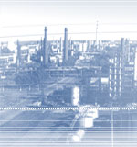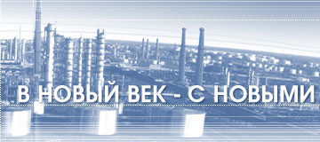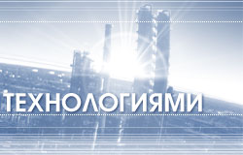

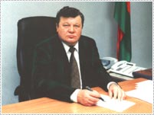..."Нафтан" нельзя рассматривать как полностью изолированный хозяйствующий субъект. От его ритмичной и эффективной работы зависит не только благосостояние его работников, но и благополучие города, региона и, в какой-то мере, всей республики.
Поэтому наша задача - достижение максимально возможной эффективности производственного и технологического процессов. И этой главной цели, уже на протяжении рядя лет, подчинена вся инженерная работа на предприятии.
Генеральный директор
ОАО "Нафтан"
Константин Генрихович Чесновицкий
-------------------------------------------------------------------------------------------------------------------------------------------
Открытое акционерное общество "Нафтан", в прошлом Новополоцкий нефтеперерабатывающий завод, было запущено в эксплуатацию в 1963 году.
Наш НПЗ стоял у истоков авангардной отрасли народного хозяйства и является в настоящее время важным элементом единого народохозяйственного комплекса Республики.
В современных условиях хозяйствования потенциальный объем переработки нефтяного сырья на ОАО "Нафтан" составляет около 12 миллионов тонн в год.
В настоящее время‚ идет плановая реконструкция предприятия с участием иностранных партнеров и инвесторов‚ цель которой - углубить процесс переработки нефти и выйти на качественно новый уровень технологических процессов.
ОАО "Нафтан" имеет гибкую и мобильную структуру управления производственной и финансово-хозяйственной деятельностью предприятия, высокий уровень автоматизации производственных процессов, автоматизированную
систему контроля технологических параметров и бухгалтерского учета. Завод укомплектован высококвалифицированными рабочими, инженерами и руководящими кадрами.
-------------------------------------------------------------------------------------------------------------------------------------------

Большая химия Беларуси зарождалась именно здесь, на древней Полоцкой земле, по левую сторону реки Западная Двина. Новоолоцкий НПЗ стоял у истоков авангардной отрасли народного хозяйства и в настоящее время является важным элементом промышленного комплекса республики.  Строительство завода было начато в 1958 году по распоряжению Совета Министров СССР №2577-р от 6 августа 1958 года. Генеральным проектировщиком был институт "Ленгипрогаз", а позже "Ленгипронефтехим".  Основным решением в выборе строительной площадки были: выгодное географическое положение - близость западных границ (что давало возможность экспорта в страны Западной Европы); необходимость обеспечения нефтепродуктами западных регионов Советского Союза, а так же соседство города Полоцка - крупного транспортного узла.  9 февраля 1963 года получен первый белорусский бензин.  В те годы завод был расчитан на переработку 6 млн. тонн сырой нефти в год. Производственную основу составляли: установка первичной переработки нефти мощностью 2 миллиона тонн в год (АВТ-1), установка термического крекинга мазута (15-5), установка производства битумов (19-5).  В 1964 году введена в эксплуатацию установка каталитического риформирования бензинов.  1965 год - введены в эксплуатацию комплекс производства масел мощностью 120 тысяч тонн в год, вторая установка по первичной переработке нефти, гидроочистка дизельного топлива, установка сероочистки сухих газов, а так же начато производство серной кислоты из сероводорода.  1966 год - разработан проект расширения завода по переработки сырой нефти до 17 миллионов тонн в год. В проекте предусматривается увеличение производства светлых нефтепродуктов, масел, битумов, присадок к маслам, а так же производство ароматических углеводородов: бензола, толуола, этилбензола, параксилола, ортоксилола, псевдокумола. Предусматривается строительство комплекса углубленной переработки нефти в составе следующих установок: каталитический крекинг вакуумного газойля, газофракционирования, алкилирования, изомеризации, полимеризации, установки термоконтактного коксования гудрона. Включается в состав модернизированный комплекс производства твердых высокоочищенных парафинов.  В семидисятые-восьмидесятые годы проект расширения завода был реализован в части строительства установок первичной переработки нефти АТ-8, АВТ-6, гидроочистки дизельного топлива, облагораживания бензинов, производства ароматических углеводородов, увеличения мощности производства смазочных масел.  Развитие завода не ограничилось проектом расширения до 17 миллионов тонн в год. Исходя из потребностей Союза ССР в тех или иных продуктах, строились установки для удовлетворения возникающих потребностей по индивидуальным проектам. Так, для увеличения производства качественных присадок к смазочным маслам, были введены в эксплуатацию установки сукцинимидных (1973 год) и сульфатных (1976 год) присадок.  1982 год - построен и введен в эксплуатацию комплекс по производству жидких парафинов.  Для увеличения экспортных поставок мазута и дизельного топлива были реконструированы установки АТ и АВТ с целью увеличения мощности первичной переработки нефти. В 1967 году реконструирована установка АВТ-1, в 1974 году установка АВТ-2, в 1975 году установка термического крекинга мазута реконструирована для первичной переработки нефти, в 1978 голу реконструирована установка АТ-8 и в 1980 году - АВТ-6. Мощность завода по первичной переработке нефти к 1980 году достигла 25 миллионов тонн в год.  Для улучшения качества авиационного керосина в 1977 году была введена в эксплуатацию установка демаркаптанизации керосина (проект фирмы UOP) "Мерокс" и в 1978 году установка гидроочистки керосина.  В 1984 году была введена в эксплуатацию установка производства бензола методом гидродеалкилирования толуола и ксилолов (проект фирмы "Асахи", Япония).  В настоящее время продолжается развитие и модернизация существующего производства с целью дальнейшего углубления переработки нефтепродуктов.  С 7 октября 2002 года на основании постановления Совета Министров Республики Беларусь от 15.07.2002 года №949 Республиканское унитарное предприятие производственное объединение "Нафтан" было преобразовано в открытое акционерное общество "Нафтан". | 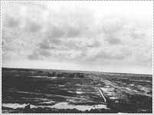
 | 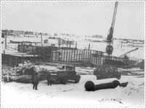
 | 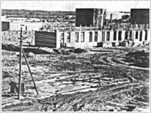
 | 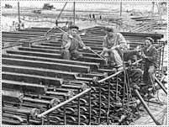
 | 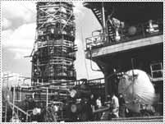

Предприятие было задумано и построено по технологической схеме топливного варианта нефтеперерабатывающего завода. Основной комплекс технологических установок построен в 70-е годы, затем реконструирован и приближен к соответствующим стандартам технологических процессов. Главными разработчиками проектов строительства и реконструкции технологических установок были такие крупные проектные и конструкторско-технологические организации, как ЛЕНГИПРОНЕФТЕХИМ, ВНИИ НП, ВНИПИНЕФТЬ, UOP, KOCH GLITSCH.  Технологическая структура объединения включает установки:  • первичной переработки нефти  (АВТ-1, АВТ-2, АВТ-6, АТ-3, АТ-8);  • гидроочистки дизельного топлива и керосина  (Л-24/6, Л-24/7, ЛЧ-24/7, Л-24-9х2);  • каталитического риформинга  (Л-35-11/300, Л-35-11/600, Л-35/6, ЛЧ-35-11/600,  ЛГ-35-8/300Б);  • параксилол, UOP PAREX, этилбензол, суммарные ксилолы, ортоксилол, псевдокумол;  • селективной очистки масел  (А-37/1, А-37/3, ВТ-1);  • депарафинизации масел  (39/7, 39/7М);  • деасфальтизации гудрона  (36/4);  • битумные  (19/5, 19/6);  • серной кислоты;  •присадок к смазочным маслам  (алкилфенольные, сукцинимидные, сульфонатные);  • когенерационной газотурбинной  (КГТУ);  • автоматические линии розлива смазочных масел в мелкой расфасовке для автомобилей;  • автоматические линии розлива растворителей для бытовых нужд в мелкой расфасовке.  Кроме всего прочего, для приема и хранения сырья и нефтепродуктов ОАО "Нафтан" обладает развитой системой резервуарных парков емкостью 5, 10, 20 тысяч тонн, сливо-наливных эстакад, обширной транспортной сетью, включая железную дорогу.  На заводе выполнена и продолжает совершенствоваться компьютеризация технологических процессов, товарно-сырьевого хозяйства, учета потребления энергоресурсов. | 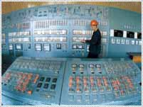
 | 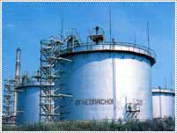
 | 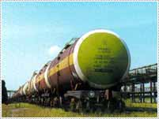

Схема современной технологической цепочки

ОАО «Нафтан»

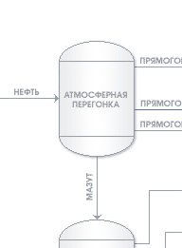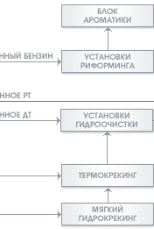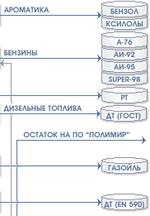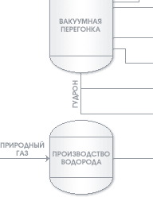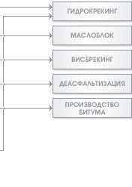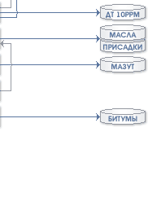

В гармонии с окружающей средой:

Охрана окружающей среды и рациональное использование природных ресурсов являются одним из приоритетных направлений хозяйствования на предприятии.
Промышленные и хозяйственно-бытовые стоки завода проходят полный цикл глубокой очистки на очистных сооружениях, включающих блоки механической, физико-химической и биологической очистки.
В производственном объединении "Нафтан" внедрена современная система локального мониторинга, обеспечивающая постоянный контроль над сбросами в атмосферу и открытые водоемы, с последующим анализом состояния воздушного и водного бассейнов.
Глубина очистки промышленных стоков завода зачастую значительно превосходит аналогичные показатели на многих промышленных предприятиях стран Западной Европы и Америки.

Специалистами ОАО "Нафтан" разработана и уже частично осуществлена программа поэтапной модернизации и реконструкции объединения.  Программа одобрена Правительством Республики Беларусь (постановление НР 828 от 1.06.1999 года).  Комплекс мер по ее реализации включает в себя ряд взаимосвязанных проектов, охватывающих весь технологический цикл предприятия.  Проект:  Изомеризация легкой бензиновой фракции на установке Риформинга Л-35/6 ДЭГ;  Цель:  Получение компонента высокооктановых бензинов.  Проект:  Реализация процесса "Таторей" фирмы UOP;  Цель:  Увеличение ресурсов сырья для производства параксилола.  Проект:  Модернизация головной установки и вакуумного блока установки АВТ-6;  Цель:  Обеспечение сырьем конверсионных процессов и снижение потребления энергии  Проект:  Внедрение процесса "Мягкого Гидрокрекинга" легкого вакуумного газойля;  Цель:  Получение светлых нефтепродуктов из легкого вакуумного газойля (компонета мазута).  Проект:  Внедрение процесса "Комбикрекинга" ("Висбрекинг" совместно с "Термокрекингом") тяжелых нефтяных остатков на установке АВТ-1;  Цель:  Получение товарного котельного топлива из тяжелых нефтяных осадков, а так же дополнительного бензина и дизельного топлива из вакуумного газойля.  Проект:  Внедрение процесса "Гидрокрекинга" вакуумного газойля;  Цель:  Углубление переработки нефти, получение светлых нефтепродуктов за счет мазута.  Проект:  Модернизация установки по производству серной кислоты;  Цель:  Переработка большего количества сероводорода, полученного при эксплуатации конверсионных процессов.  После завершения этих проектов предприятие выйдет на уровень лучших мировых производств перерабтки нефти.  На пороге третьего тысячелетия на предприятии также были успешно завершены следующие инвестиционные проекты:  • Строительство установки ВТ-1, позволившее существенно улучшить технико-экономические и качественные показатели выпускаемых масел.  • Внедрение процесса "Висбрекинг".  • Строительство установки выделения параксилола UOP PAREX, которое позволило увеличить выпуск параксилола высокой степени чистоты при одновременном снижении энергозатрат.  • Строительство когенерационной газотурбинной установки (КГТУ).  • Реконструкция установки Риформинга под выпуск высокооктановых бензинов.  • Строительство и введение в эксплуатацию энергетических котлов общей теплопроизводительностью свыше 135 ГКал/час. | 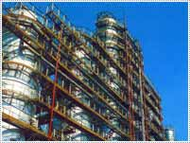
 | 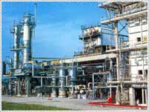
 | 